NÁZEV ŠKOLY: | Masarykova základní škola a mateřská škola Melč, okres Opava, příspěvková organizace
ČÍSLO PROJEKTU: | CZ.1.07/1.4.00/21.2623
AUTOR: | Mgr. Tomáš Ryba
NÁZEV: | VY_32_Inovace_Fyzika_2
ČÍSLO DUM: | 20
TÉMA: | Elektrické a magnetické vlastnosti látek - opakování
ROČNÍK: | 6.
OBDOBÍ REALIZACE: | 11/2012

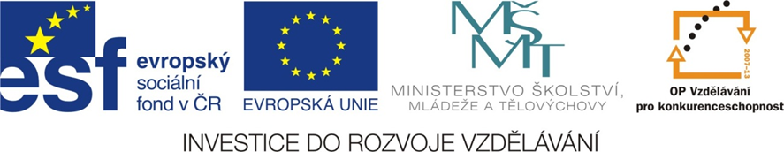
Anotace:
- žák si zopakuje a upevní své znalosti o elektrických a magnetických vlastnostech látek
- žák dokáže popsat vlastnosti gravitačního, elektrického a magnetického pole
- žák popíše magnet a určí přitažlivé a odpudivé vlastnosti
- žák určí světové strany
- žák rozliší zeměpisné a magnetické póly Země
- žák popíše atom a jeho jednotlivé části

Elektrické a magnetické vlastnosti látek - opakování
- Jak se jmenují částice, které jsou obsaženy v atomu?

- …………………………………………..
- …………………………………………..
- …………………………………………...
- Zakresli do schématu, kde se v atomu nachází jednotlivé částice?

- Spoj čarami, co patří k sobě.
kladně zelektrované celý atom
záporně zelektrované atomové jádro
elektricky neutrální atomový obal
- Šipkami znázorni působení dvou magnetů.
S
N
N
S
S
N
S
N
S
S
N
N

- Proč na dřevěné plachetnici přesněji určíme světové strany pomocí busoly, než na ocelovém parníku?

- Zakresli, jaký směr mají indukční čáry u tyčového magnetu.
S
N

- Doplň tabulku.
 | Gravitační pole | Elektrické pole | Magnetické pole
Kolem kterého tělesa existuje?
Mezi jakými tělesy zprostředkuje pole vzájemné silové působení?
Působí přitažlivou, odpudivou nebo může působit oběma silami?
Jak se jmenuje síla, kterou toto pole působí?
Uveď, jak by ses mohl přesvědčit o existenci daného pole.

- Zakresli zeměpisné a magnetické póly Země.

- Pomocí čeho zjišťujeme světové strany?

……………………………………………………….
Použité zdroje:
- KOLÁŘOVÁ, Růžená a Jiří BOHUNĚK. Fyzika pro 7. ročník základní školy. Dotisk 2. upravené vydání. Praha: Prometheus, spol.s r.o., 2009. Učebnice pro základní školy. ISBN 978-80-7196-265-6.
- obrázky: autor

